Elotop 1000 Geradeelement, 1200 x 750 x 20 mm

Blanke Systems

Eigenschaften

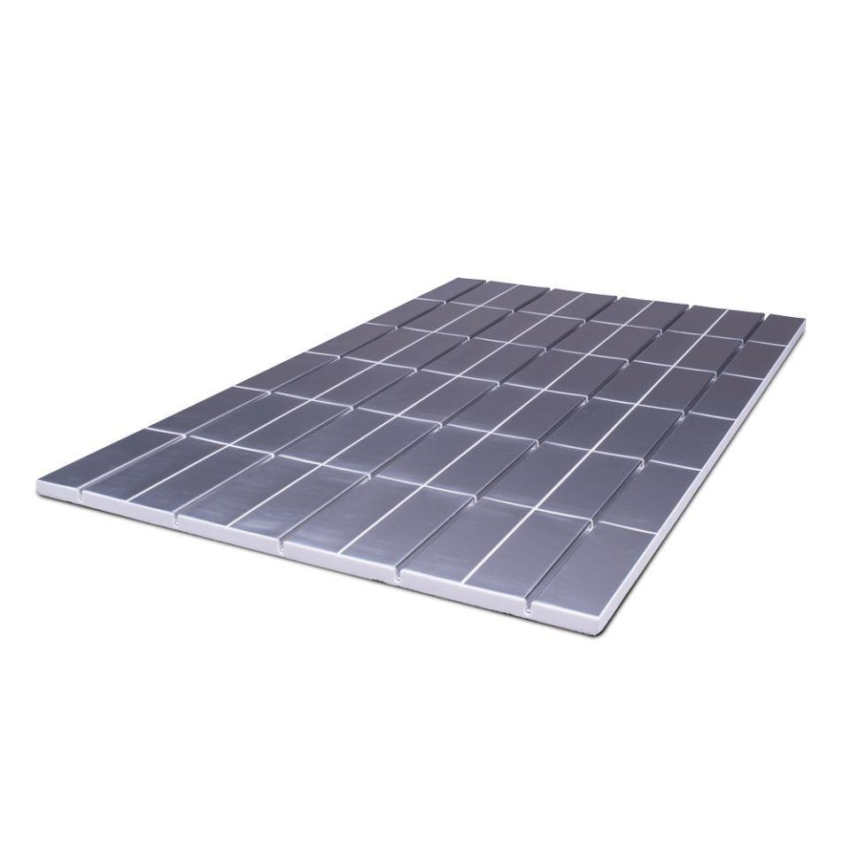

GTIN:

4016505071281

HAN:

719-900

Ausführung

Platte

Belastbarkeit

begehbar

Farbton

grau

Feucht- / Nassraum

geeignet für Nassraum

Produkt

Fußbodenheizung

Werkstoff

Aluminium, Expandiertes Polystyrol (EPS)

Aufbauhöhe (mm)

25,00

Breite (mm)

750,00

Länge (mm)

1.200,00

Stärke (mm)

20,00

Aufbau

Schnellmontagesystem

Bedienung

elektrisch betrieben

Befestigung

kleben, vermörteln

Verlegeabstand (m)

0,02

Wärmeleitfähigkeit (W/(m\*K))

0,04